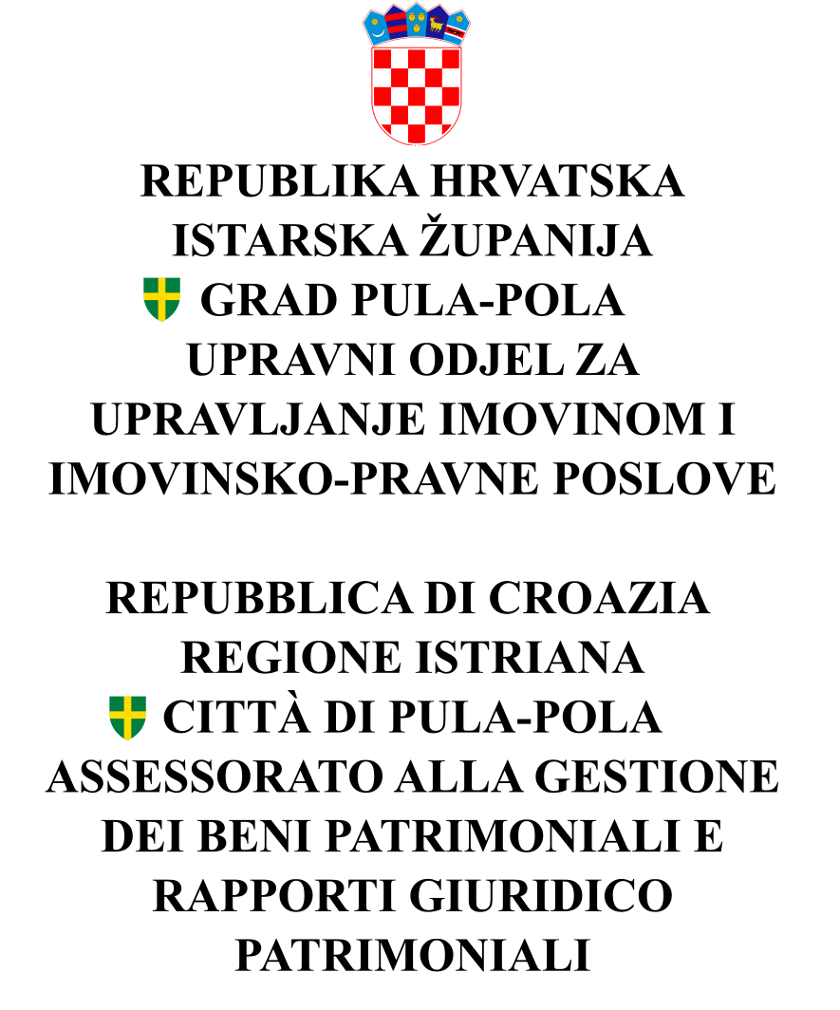

KLASA: 132-01/23-01/5
URBROJ: 2163-7-05-0540-23-8
Pula, 10.10.2023.

Službenica privremeno ovlaštena za obavljanje poslova pročelnika Upravnog odjela za upravljanje imovinom i imovinsko-pravne poslove Grada Pula-Pola (Grad Pula-Pola, OIB: 79517841355), temeljem članka 24. stavka 5. i 6. Zakona o službenicima i namještenicima u lokalnoj i područnoj (regionalnoj) samoupravi („Narodne novine“ broj 86/08, 61/11, 04/18 i 112/19), donosi

ODLUKU
O PONIŠTENJU JAVNOG NATJEČAJA

Članak 1.
Poništava se javni natječaj KLASA: 132-01/23-01/5, URBROJ: 2163-7-05-0540-23-1 od dana 28.08.2023. godine, objavljen u „Narodnim novinama“ Republike Hrvatske broj 101/23, na web stranici Grada Pula-Pola i web stranici i oglasnoj ploči Hrvatskog zavoda za zapošljavanje, Područni ured Pula dana 01.09.2023. godine, za prijam u službu u Upravni odjel za upravljanje imovinom i imovinsko-pravne poslove Grada Pula-Pola na radno mjesto viši stručni suradnik 1. za komunalne djelatnosti – vježbenik, 1 izvršitelj/ica na određeno vrijeme u trajanju od 12 mjeseci.

Članak 2.
Protiv ove Odluke nije dopušteno podnošenje pravnih lijekova.

Članak 3.
Ova Odluka stupa na snagu danom donošenja i objaviti će se na web stranici Grada Pula-Pola.

O b r a z l o ž e n j e

U svezi javnog natječaja KLASA: 132-01/23-01/5, URBROJ: 2163-7-05-0540-23-1 od dana 28.08.2023. godine, objavljenog u „Narodnim novinama“ Republike Hrvatske broj 101/23, na web stranici Grada Pula-Pola i web stranici i oglasnoj ploči Hrvatskog zavoda za zapošljavanje, Područni ured Pula dana 01.09.2023. godine, za prijam u službu u Upravni odjel za upravljanje imovinom i imovinsko-pravne poslove na radno mjesto viši stručni suradnik 1. za komunalne djelatnosti – vježbenik, 1 izvršitelj/ica na određeno vrijeme u trajanju od 12 mjeseci, neće se izvršiti izbor iz razloga što jedina pozvana kandidatkinja na pisanom dijelu testiranja nije ostvarila dovoljan broj bodova za pristup intervjuu.
Slijedom navedenog, odlučeno je kao u izreci ove Odluke.

p. o. PROČELNICA
Sanja Kljajić Dakić, univ. mag. iur.

